BUSCAR PROBLEMAS
La tienda de tatuajes requiere de un sistema para organizar la información y realizarlos trámites??
El sistema requiere una organización física e interna para obtener la recoleccion de informacion y definir nuestros requisitos del software

Barbería o belleza

1.1 IDENTIFICAR LOS PROCESOS
Tecnicas de recoleccion de datos:
Encuestas para conocer la experiencia del cliente
Entrevistas a los tatuadores para entender la gestión
Focus group con un grupo de usuarios que les gusta
Observar comportamiento de los usuarios dentro del sitio
insumos:
- Roles:
- proveedor: trae los insumos para trabajar)
- administrador: gestiona citas y pagos
- cliente:usuario que pide el servicio
- tatuador: ejecuta el servicio
- diseñador web de soporte o técnico
- contactos: Información de los clientes
- Datos del estudio direccion, redes sociales, whatsapp, numero de telefono
- Listado de tatuadores con horarios
- visión: Ser plataforma líder en agendamiento y personalización de tatuajes en linea, brindando una experiencia confiable y excelente
- mision: poder brindarle un buen servicio de tatuaje al cliente, que quede satisfecho con la calidad y el resultado final
- objetivos
- optimizar el tiempo entre pedir el diseño y la cita
- aumentar la satisfacción de cliente
- mantener control en los pagos
- disponibilidad de los tatuadores
- organigrama dueño, admin, tatuador, atención al cliente
- gestión documental
- registro de citas y pagos
- historial de diseños
- contratos informados

1.2 CARACTERIZAR PROCESOS (ENTRADAS-ACTIVIDADES-SALIDAS)

ENTRADAS
1- DATOS DEL SOLICITANTE (NOMBRES, APELLIDOS, IDENTIFICACIÓN, DIRECCIÓN DE CONTACTO)

SUBPROCESO O ACTIVIDAD

1- RECEPCIÓN DE LA SOLICITUD DE LA COMPRA

SALIDAS
1. NUMERO DE IDENTIFICACION DE LA COMPRA
FACTURA ENVIO
ENTRADAS | SUBPROCESO O ACTIVIDAD | SALIDAS
1- DATOS DEL SOLICITANTE (NOMBRES, APELLIDOS, IDENTIFICACIÓN, DIRECCIÓN DE CONTACTO) | 1- RECEPCIÓN DE LA SOLICITUD DE LA COMPRA | SALIDAS  1. NUMERO DE IDENTIFICACION DE LA COMPRA  FACTURA  ENVÍO
2. NUMERO DE IDENTIFICACION DE LA COMPRA | 2. ALMACÉN | 2. PRODUCTO
3. INSUMOS  MANO DE OBRA | 3. FÁBRICA | 3. PRODUCTO ELABORADO
4. FACTURAS | 4. CONTABILIDAD | 4. INFORMES CONTABLES

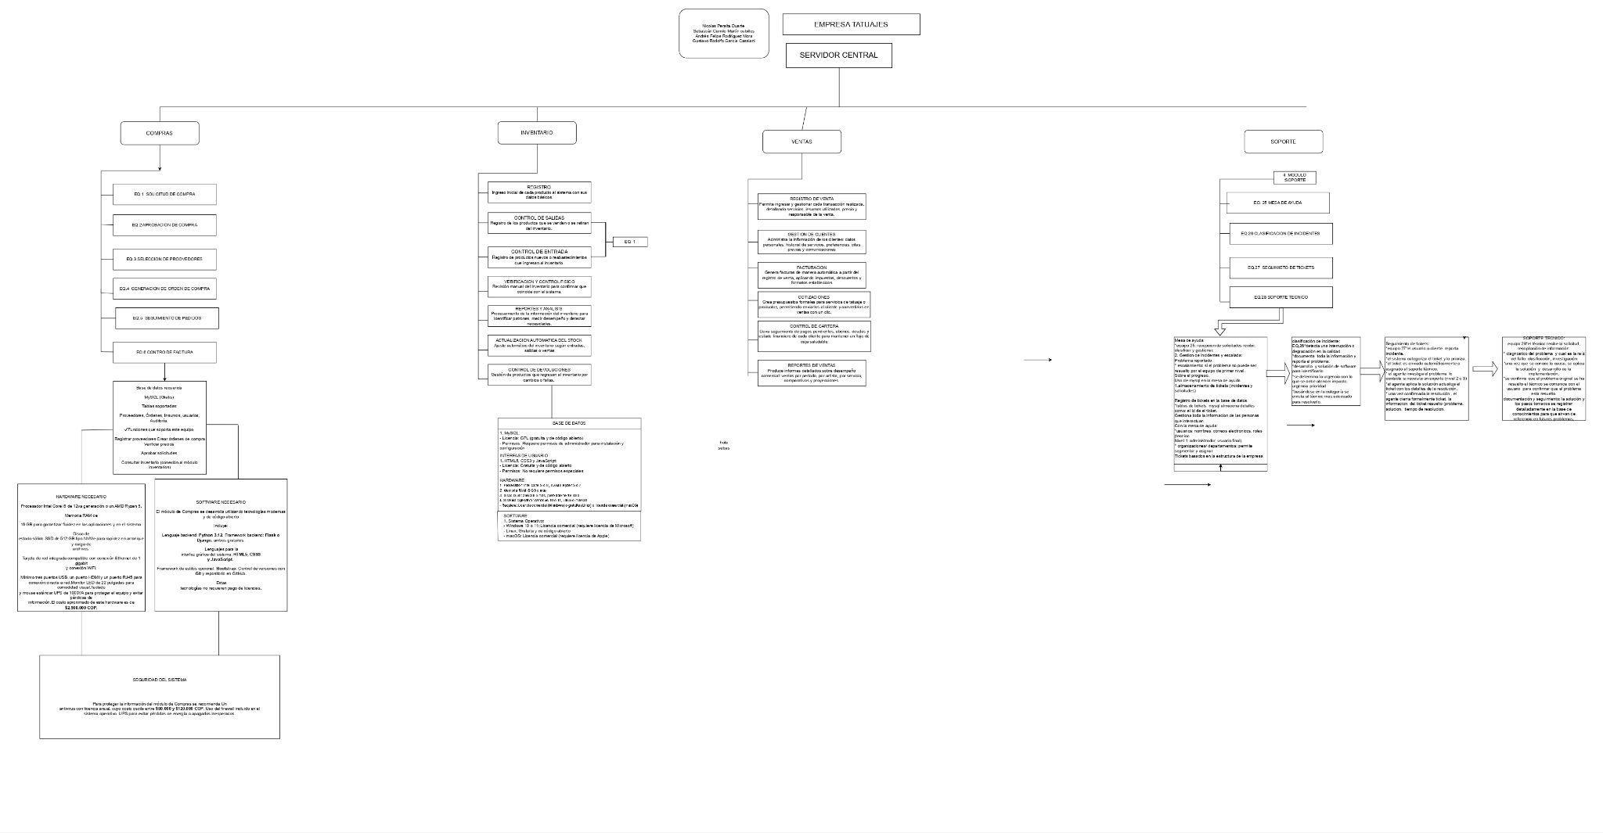
1.3 DIAGRAMA

